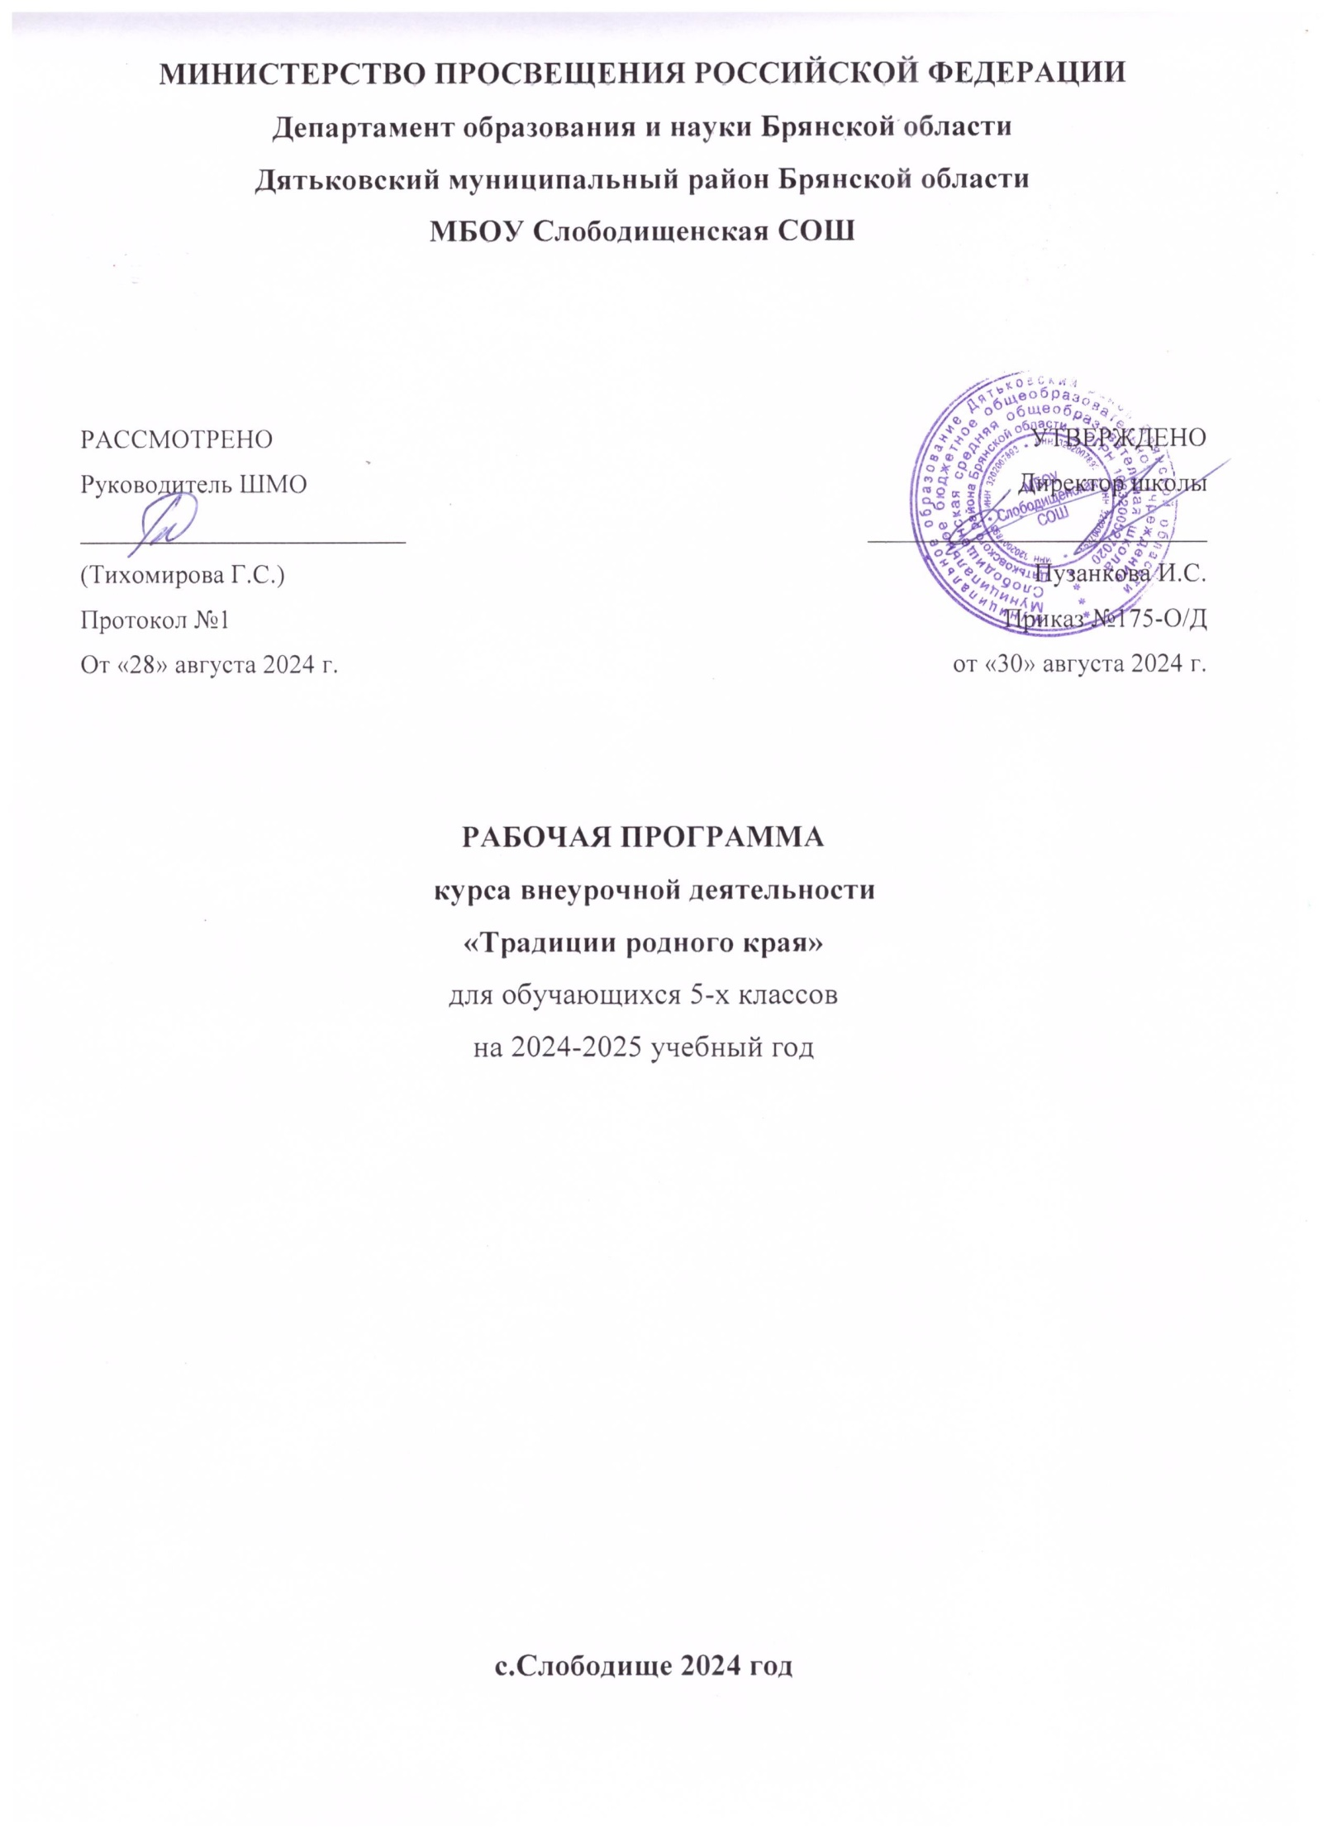

**Пояснительная записка**

В системе современного образования усиливается роль нравственного, патриотического и эстетического воспитания школьников.

Народная культура интересна детям школьного возраста, так как воплощена в доступных для них формах: играх, песнях, сказках, загадках, костюмах, домашней утвари. Мир народной культуры яркий и выразительный, он открывает детям нравственные ценности русского народа: трудолюбие, милосердие, любовь к природе, к родной земле, к предкам, - в этом и состоит его воспитательное значение.

В настоящее время в нашей стране повышается интерес к национальным особенностям страны, нации, к истокам культурного наследия. Задача современного человека – сохранить и использовать тот опыт, который был накоплен предыдущими поколениями. При знакомстве детей с обычаями, традициями праздничной культуры необходимо помнить, что старое и новое находится во взаимосвязи и взаимопонимании. Чтобы воспитать культурное отношение у подрастающего поколения к прошлому, надо стремиться к примирению настоящего с прошлым и возрождать то, что будет способствовать духовной полноте жизни, нравственному совершенству человека.

Целесообразно в первую очередь знакомить детей с народными традициями, и только потом – с православными праздниками, так как детям иногда недоступен смысл обрядов, они воспринимают только внешнюю сторону вопроса, а тот смысл, который придавался нашими предками, истолковывается по-своему.

Данная программа дает возможность детям почувствовать целостность мира культуры русского народа, в котором невозможно разъединить на части отдельные понятия и явления, разделить духовную и материальную культуру.

**Актуальность** данной программы обуславливается повышением интереса к народной культуре в СМИ и в повседневной жизни.

Программа «Традиции родного края»рассчитана на 1 год обучения, 1 раз в неделю по 1 часу, 34 часа в год.

Основная форма работы – групповая. Образовательный процесс строится в соответствии с возрастными, психологическими возможностями и особенностями детей, что предполагает возможную коррекцию времени и режима занятий.

Предлагаемая программа охватывает лишь часть накопленного опыта в данном направлении и позволяет по мере поступления нового материала изменять и дополнять основное содержание программы.

**Цель программы:** приобщение детей к истокам русской народной культуры и духовным традициям родного края.

# Задачи программы:

1. усвоение знаний о русской народной культуре и традициях родного края
2. развитие навыков культурного поведения и нравственного отношения к себе идругим людям, в учебной и внеучебной деятельности;
3. воспитание национального сознания и толерантного отношения к русскойкультуре и культурам других народов.

# Формы и методы:

* 1. познавательные беседы;
  2. творческие работы;
  3. праздничные представления;
  4. сочетание коллективных и индивидуальных форм деятельности.
  5. проекты
  6. игры
  7. конкурсы
  8. мастерская
  9. экскурсии

# Предполагаемые результаты освоения программы Личностные результаты:

1. умение использовать элементы народной культуры в повседневной жизни;
2. овладение навыками общения;
3. уважительное отношение к культуре своего края;
4. формирование чувства прекрасного на основе знакомства с народной культурой;
5. обретение чувства гордости за свою Родину;

# Метапредметные результаты:

1. развитие творческих способностей обучающихся, самостоятельного мышления;
2. знакомство с культурным наследием народов России и родного края;
3. понимание значимости в своей жизни родственных, семейных, дружеских отношений;

# Предметные результаты:

1. получение знаний по истории родного края, традициям и обычаям народов России;
2. умение ориентироваться в событиях, фактах;
3. получение знаний по литературе, окружающему миру на основе знакомства с потешками, пословицами, играми, природой родного края, народ;
4. знать даты проведения основных праздников народного и православного календарей;
5. ориентироваться в традициях народной культуры; знать календарные и семейные обряды, обычаи;
6. научиться использовать элементы народной культуры в повседневной жизни.

Реализация программы «Традиции родного края» позволит возродить преемственность поколений, передать подрастающему поколению нравственные устои предков, патриотические настроения, обычаи и традиции своего края.

Формами подведения реализации программы являются: презентация проектов, участие в конкурсах, праздничных программах. Программа составлена на основе специальной литературы и собственного педагогического опыта.

# Содержание программы

## Вводное занятие

1. решение организационных вопросов;
2. план работы, график;
3. подведение итогов.

## Природа родного края.

Знакомство с понятием народная культура. Природа родного края.

## Вот и осень наступила…

Изучение народных осенних праздников. Классификация праздников.

Государственные,профессиональные, семейные праздники. Участие в подготовке ипроведении праздников, посвященных Дню Знаний, Дню Учителя.

## «Хлеб всему голова».

Беседа об отношении к хлебу на Руси. Традиция встречать с хлебом и солью. Рецепты

## Зимние вечера.

Изучение занятий людей в зимние вечера. Сравнение «вчера – сегодня». Участие вподготовке и проведение новогодних праздников. Беседа о символе Рождества.

Изготовление елочных украшений. Работа с терминами «колядка», «обрядовая песня».Изучение колядок, песен. Изготовление костюмов для колядования.

## «Прошлое рядом».

Просмотр художественного фильма. Знакомство с предметами быта. Выставкасемейных ценных вещей.

## Русские народные игры.

Разучивание народных игр на свежем воздухе, в помещении. Игровая программа.

## Сувениры России.

Русские народные промыслы. Хохлома. Гжель. Жостово. Рисование гжельских

## .«Весна красна!»

Беседа о весенних праздниках. Масленица. Подготовка и проведение проводов зимы. Разучивание стихов, песен, пословиц о птицах. Пасха. Роспись яиц. Пасхальные игры.Участие в проекте.

# Учебно-тематический план.

|  |  |  |
| --- | --- | --- |
| **№** | **Разделы программы** | **Часы** |
| 1 | Вводное, итоговое занятие. | 2 |
| 2 | Природа родного края. | 4 |
| 3 | Вот и осень наступила…Русские народные праздники. | 4 |
| 4 | «Хлеб всему голова». | 4 |
| 5 | Зимние вечера. | 4 |
| 6 | «Прошлое рядом». | 4 |
| 7 | Русские народные игры. | 4 |
| 8 | Сувениры России. | 4 |
| 9 | «Весна красна!» | 4 |
|  | **Всего часов** | **34** |

**Календарно-тематический план.**

|  |  |  |  |
| --- | --- | --- | --- |
| **№ п/п** | **Дата** | **Тема занятий** | **Кол-во часов** |
| 1. |  | **Вводное занятие.** | 2 |
|  |  | **Природа родного края.** |  |
| 2. |  | Знакомство с понятием народная культура. | 1 |
| 3. |  | Природа родного края. Онлайн – экскурсия. | 1 |
| 4. |  | Песни родного края. | 1 |
| 5. |  | Обычаи родного края. | 1 |
|  |  | **Вот и осень наступила…** |  |
| 6. |  | Народные сезонные праздники. | 1 |
| 7. |  | Осенние праздники. Спасы. Успение. Покров. | 1 |
| 8. |  | Семейные праздники. | 1 |
| 9. |  | «Осенины». | 1 |
|  |  | **«Хлеб всему голова».** |  |
| 10. |  | Отношение к хлебу на Руси. | 1 |
| 11. |  | «Как хлеб к нам на стол пришел». Традиция встречать с хлебом и солью. | 1 |
| 12. |  | Традиции выпечки хлеба. | 1 |
| 13. |  | Праздник урожая. | 1 |
|  |  | **Зимние вечера.** | **4** |
| 14. |  | Зима. Занятия людей зимними вечерами.Зимние праздники. | 1 |
| 15. |  | Новый год. Подготовка и проведения сценария к Новому году. | 1 |
| 16. |  | Рождество. История Рождества. Традиции празднования, обряды. | 1 |
| 17. |  | Колядование. Разучивание колядок, обрядовых песен. Изготовление костюмов (масок) для колядования. | 1 |
|  |  | **«Прошлое рядом».** | **4** |
| 18. |  | «Каково в дому – таково и самому». Быт наших предков. | 1 |
| 19. |  | Знакомство с предметами быта. Семейные ценные вещи. | 1 |
| 20. |  | Без хозяина –дом сирота. Отец – кормилец дома, защитник дома. Мама – заботница, мама – работница. | 1 |
| 21. |  | «Жили – были дед да баба». Пословицы, поговорки, сказки, фильмы о доме, о семье. | 1 |
|  |  | **Русские народные игры.** | **4** |
| 22. |  | Русские народные игры в помещении. | 1 |
| 23. |  | Русские народные игры на свежем воздухе. | 1 |
| 24. |  | Старинные детские игры. | 1 |
| 25. |  | Игры Тульского края. | 1 |
|  |  | **Сувениры России.** | **4** |
| 26. |  | Русские народные промыслы. Хохлома. Жостово. Гжель. Рисование гжельских орнаментов, хохломских узоров. | 1 |
| 27. |  | Русские народные игрушки. Вятская игрушка. Богородская игрушка. | 1 |
| 28. |  | Матрешка – игрушечный символ России. | 1 |
| 29. |  | Тульские народные игрушки. Филимоновская игрушка. Тульская городская игрушка. | 1 |
|  |  | **«Весна красна!»** | **4** |
| 30. |  | Весенние праздники. Масленица. Обычаи и традиции. | 1 |
| 31. |  | Весна-веснянка. Встреча птиц. Обычаи и обряды встречи птиц. | 1 |
| 32. |  | Вербное воскресенье. Великий пост. | 1 |
| 33. |  | Пасха. Обряды и обычаи праздника. Значение росписи яиц. | 1 |
| 34. |  | **Итоговое занятие.** | **1** |

# Методическое обеспечение

**Типы занятий:**

* Комбинированный;
* Первичное ознакомление материала;
* Усвоение новых знаний;
* Практика;
* Закрепление, повторение;
* Итоговое.

# Формы организации учебного занятия

* + Кружковое занятие;
  + Концерт;
  + Экскурсия;
  + Диспут;
  + Проект;
  + Творческая мастерская;
  + Игровые программы;
  + Выставки;
  + просмотр фильмов
  + Конкурсы

# Методы обучения реализуются различными средствами:

*Предметными –* для полноты восприятия учебная работа проводится с использованием наглядных пособий и технических средств;

*Практическими –* тренинг, проблемная ситуация, игра, творческое задание. *Интеллектуальными:* логика, воображение, интуиция, мышечная память, внимание. *Эмоциональными:* переживание, представление, интерес.

Рациональное применение этих форм, методов и средств обучения обеспечивает эффективность реализации дополнительной образовательной программы.

# Материально-техническое обеспечение

1. Мультимедийный комплекс;
2. Ноутбук;
3. Плакаты
4. CD диски

# Литература для педагога

1. Внеурочная деятельность в начальной школе (Электронный ресурс)
2. Газман, О.С. Воспитание: цели, средства, перспектива /О.С. Газман. - М.: Новое педагогическое мышление, 1989. - 221с.
3. Григорьев Д.В. Внеурочная деятельность школьников: метод. конструктор: пособие для учителя / Д.В. Григорьев, П.В. Степанов. - М.: Просвещение, 2010. - 223с.
4. Данилюк, А.Я. и др. Концепция духовно – нравственного развития и воспитания личности гражданина России /Вестник образования. – 2009. - №17. - 9 - 13с.
5. Жиренко, О.Е. Внеклассные мероприятия / сост. О.Е.Жиренко. – М.:Вако, 2007
6. Концепция патриотического воспитания граждан РФ/Воспитание школьников. – 2005. -

№1. – 147с.

1. Концепция духовно – нравственного воспитания российских школьников
2. – М.: Просвещение, 2009. – 35с.
3. Круглов, Ю.Г. Русские народные загадки, пословицы, поговорки / сост. Ю.Г.Круглов. М.: Просвещение, 1990.
4. Кувашова, И.Г. Праздники в начальной школе/ сост. И.Г.Кувашова – Волгоград: изд.

«Учитель», 2001.

1. Перекатьева, О.В. Сценарии школьных праздников / сост. О.В.Перекатьева. – Ростов–на– Дону, 2001.
2. Программа духовно- нравственного развития и воспитания обучающихся на ступени начального общего образования / авт. – сост. Е.В.Богданова, Н.В.Кондукова, Е.В.Хребтова. – Белово, 2010. – 48-49с.
3. Волшебный мир народного творчества: Учебное пособие для подготовки детей к школе. В 2ч. Ч. 2 / Т.Я. Шпикалова, Л.В. Ершова, Н.Р. Макарова и др. - М.: Просвещение, 2008. - 72 с.;
4. Жиров М.С. Народная художественная культура Белгородчины: учебное пособие / М.С. Жиров. - Белгород, 2000.;

# Литература для обучающихся

1. Энциклопедия зимних праздников: Сост. *Л.И. Брудая* и др. СПб.: Респекс, 1993.
2. *Кудрявцева Т.С., Михайлова С.Ю.* Рассказы о русской культуре.-М.: ЮНВЕС, 1997.
3. Я познаю мир: энцикл.\авт.-сост. Н.В. Чудакова, А.В. Громов; .- М.: АСТ, 2005
4. Интернет – источники.